Конспект уроку
на тему:
Європейський союз

На цьому уроці Ви дізнаєтесь:
– що таке ЄС, чому він створений і як працює;
– яка його структура;
– чому Україна прагне вступити до ЄС, і що для цього потрібно.

Європейський Союз є економічною і політичною організацією держав Європи. Європейський Союз – це результат п'ятдесятирічної інтеграційної діяльності в Європі. Будівництво Європи без кордонів почалося тоді, коли у 1951 році шість держав підписали в Парижі угоду про заснування Європейського об´єднання вугілля і сталі (Бельгія, Італія, Люксембург, Нідерланди, Німеччина та Франція), продовжується сьогодні і триватиме ще не одне десятиліття.

Найважливіші дати об’єднання Європи:

1951 рік – Заснування Європейського об’єднання вугілля і сталі.
1957 рік – Створення Європейського Економічного Співтовариства та Європейського товариства з атомної енергії (Євроатому).
1967 рік – Об’єднання Європейського економічного Співтовариства, Європейського об’єднання вугілля і сталі та Євроатому й утворення Європейського співтовариства.
1992 рік – Завдяки спільним зусиллям, спрямованим на подальше зміцнення економічних і політичних зв’язків між країнами Європейського співтовариства, з’являється Європейський Союз (Маастрихтський договір; набрав чинності з 1 січня 1993 р.). Ліквідовано практично усі перешкоди вільному руху в межах Союзу людей, товарів і послуг, капіталу; прийнято рішення про введення єдиної валюти; громадяни держав-членів отримують право на Європейське громадянство.
1997 рік – підписано Амстердамську угоду про проблеми працевлаштування та прав громадян, свободу пересування.
Європейський Союз базується на принципах свободи, демократії, поваги до прав та основних свобод людини, а також верховенства права; ці принципи є спільними для усіх країн-членів. Важливий момент: усі складові нації становлять меншість ЄС, Союз поважає розмаїття культур і традицій європейських народів.
Відкрита економіка, раціональне використання робочої сили та розумна організація виробництва сприяють досягненню таких найважливіших цілей ЄС: збереження миру між країнами, які раніше воювали; створення міцного союзу народів Європи; “підтягування” рівнів економічного розвитку до максимально високих показників; збереження та примноження загального добробуту.
ЄС зобов'язується:
– забезпечити громадянам ЄС високий рівень охорони з питань свобод, безпеки та юстиції;
– запобігати расизму і ксенофобії, а також боротися з цими явищами;
– запобігати організованій злочинності та боротися з нею;
– боротися з тероризмом, торгівлею людьми, торгівлею наркотиками, торгівлею зброєю, корупцією та зловживаннями.
ЄС розробляє спільну стратегію в таких сферах, як: сільське господарство, телекомунікації, транспорт, енергетика, навколишнє середовище. У зовнішній політиці ЄС розробляє політику зовнішньоекономічних зв’язків і торгівлі з поступовим збільшенням своєї міжнародної ролі шляхом реалізації спільної зовнішньої політики і політики безпеки.

Органи Європейського Союзу
Європейський Союз має систему інституцій, завданням яких є створити “найщільніше об´єднання народів Європи”. Це динамічна система, яка весь час змінюється під впливом процесів європейської інтеграції і базується на такому розподілі політичних обов´язків: Комісія пропонує, Парламент радить, Рада Міністрів вирішує, а Суд визначає правила. (Європейський Суд не плутайте з Європейським Судом з прав людини, створеним відповідно до Конвенції про захист прав і основних свобод людини, – це різні органи).
ОРГАНИ ЄВРОПЕЙСЬКОГО СОЮЗУ

ГОЛОВНІ
Європейська Комісія
Рада міністрів
Європейський парламент

Суд ЄС
Палата аудиторів

Допоміжні, спеціалізовані
Уповноважений з Прав Людини
Європейський Інвестиційний Банк
Соціально-Економічний Комітет

Комітет регіонів
Центральний Європейський Банк

Європейська Комісія виступає із законодавчими та політичними ініціативами, захищає цілісність внутрішнього ринку, виробляє, контролює та розвиває політику регіонального розвитку й аграрну політику, виступає як охоронець права Європейського співтовариства і може передавати справи на розгляд Європейському Суду.
Рада Європейського Союзу (Рада Міністрів) є головним керівним органом ЄС, визначає політичні цілі Союзу, координує політику національних урядів, усуває суперечності між ними, розглядає пропозиції, подані Комісією. До її складу входять міністри урядів держав-членів ЄС. Залежно від сфери справ, які розглядаються, національні уряди делегують на засідання Ради відповідних своїх посланців.
(Фактично існує кілька Рад, кожна з яких опікується певною галуззю: Рада із загальних справ (міністерство закордонних справ), економічних та фінансових справ (міністерство фінансів), внутрішніх справ і цивільної оборони, правосуддя, сільського господарства, освіти та молоді, здоров'я, культури і т.ін. Найважливіші Ради, з точки зору нинішнього Євросоюзу, – Рада із загальних справ, сільського господарства, економіки та фінансів зустрічаються щомісяця. Решта Рад – принаймні, раз на рік (переважно 1-5 разів на рік).
Європейський Суд є найвищою інстанцією з питань права Співтовариства. Судді, які входять до його складу (по одному від кожної країни) вирішують спірні питання, що виникають у зв'язку з тлумаченням та застосуванням законів ЄС, скасовують рішення, які суперечать установчим договорам Співтовариства, та здійснюють тлумачення права. Рішення суддів є обов'язковими для виконання Комісією, національними урядами, юридичними та фізичними особами.
Палата аудиторів контролює фінансову діяльність ЄС, наглядає за тим, щоб кошти використовувались за призначенням, і виявляє випадки шахрайства.

Європейський парламент – найбільший багатонаціональний парламент у світі, обирається прямим загальним голосуванням громадян країн-членів Союзу. Головні функції: законодавча, контролююча, формувальна і бюджетна. Як і будь-який парламент, він ухвалює закони, приймає бюджет ЄС, контролює виконавчу владу (призначає президента та членів Комісії, має право розпускати Комісію).
Європейський Парламент, на відміну від національних парламентів, не має права законодавчої ініціативи, не може самостійно приймати правові акти. Він бере участь у законодавчому процесі, співпрацюючи з Радою та Комісією. Депутати Європарламенту виконують свої обов'язки впродовж 5 років є незалежними, тобто вони не обмежені жодними інструкціями від своїх урядів чи парламентів своїх країн. Депутат Європейського Парламенту не може бути членом уряду своєї країни, службовцем чи членом інших органів Європейського Співтовариства. Депутати з різних країн за виконання своїх обов´язків отримують різну платню, адже її розмір встановлено положеннями кожної країни.
Кількість депутатів Європейського Парламенту поступово збільшувалася разом із розширенням ЄС. За результатами виборів 1999 р. їх було– 626. У червні 2004 р., після прийому до ЄС 10 нових членів до його складу було обрано вже 732 депутати.
Депутати у Європейському Парламенті об´єднуються у політичні, а не в національні групи. Політичні групи є відповідниками політичних фракцій у національних парламентах, існують також "позафракційні" депутати.
Розширення ЄС і Україна
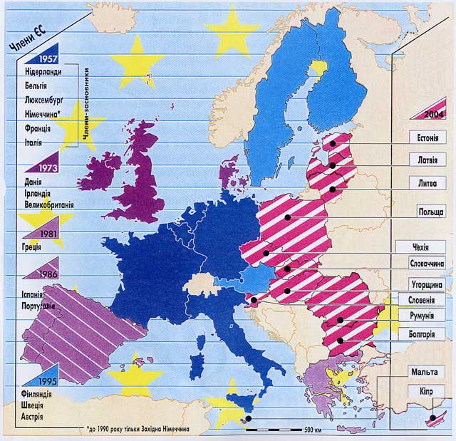
Завдання: Погляньте на карту. Які держави є новими членами ЄС(з 1 травня 2004р.)? Які держави є кандидатами на вступ до ЄС? Якою, на Вашу думку, повинна бути стратегія України щодо ЄС? Чи потрібно Україні вступати до ЄС? Яке ставлення ЄС до вступу в нього України?

Додаткова інформація: з 1 травня 2004 року розширений Євросоюз складається з 25 країн із понад 450-мільйонним загальним населенням, його сукупний ВВП становитиме близько 10 000 млрд. (10 трильйонів!) євро. Такі країни, як Румунія, Болгарія та Туреччина є претиндентами на всуп до ЄС у 2007 р.

Для вступу в Союз країни-кандидати повинні дотримуватись “Копенгагенських критеріїв”. Ці критерії можна поділити на:
– політичні критерії: стабільність установ, які гарантують демократію, існування громадянського суспільства, легітимну владу, повагу до прав людини, охорону прав національних меншин у країні-кандидаті;
– економічні критерії: конкурентноздатна ринкова економіка, яка забезпечує добробут та належний стандарт життя;
– правовий критерій: спроможність прийняти правовий доробок Співтовариств та взяти на себе зобов'язання, що випливають із членства.

Поміркуйте:
Чому країни ЄС висувають такі критерії до країн-кандидатів?
Чи може Україна вже сьогодні претендувати на вступ до ЄС? Відповідь обґрунтуйте.

Стратегію інтеграції України до ЄС було затверджено Указом Президента України від 11 червня 1998 р. “Національні інтереси України, – зазначено в цьому документі, – потребують утвердження України як впливової європейської держави, повноправного члена ЄС”.
Стратегія визначає основні напрямки інтеграційного процесу:
– адаптація законодавства України до законодавства ЄС, забезпечення прав людини;
– економічна інтеграція і розвиток тогівлі;
– інтеграція в структури європейської безпеки;
– політична консолідація та зміцнення демократії;
– адаптація соціальної політики до стандартів ЄС;
– культурно-освітня і наукова інтеграція
– співробітництво в галузі охорони довкілля;
– галузева і регіональна інтеграція.

Поміркуйте: На Вашу думку, наскільки вдало вирішуються ці завдання?

Головне: ЄС – ключова європейська організація, втілення європейської інтеграції, яка торує шлях до створення дійсно єдиної Європи. Україна прагне стати членом цієї організації, хоча цілком усвідомлює всю складність інтеграційного процесу.

Запитання і завдання:

- Що таке ЄС, чому його було створено?
- Визначте етапи формування ЄС.
- Як Ви розумієте положення про вільний рух людей, товарів, послуг і капіталів? Наведіть приклади.
- Чому Україна прагне стати членом ЄС?
- Що для цього потрібно?
- Запропонуйте власні шляхи прискорення інтеграції України в ЄС.

Книжкова полиця:
- Абетка української політики. Довідник, - К.: 2002.
- Служити Європі. Популярно про установи Європейського Союзу. Пер. з анг.-К.: К.І.С., 2000.
- Співпраця ЄС та України. Аналітичний щоквартальник № 3, 2003 р.
- Сервер Європейського Союзу – www.europe.eu.int
- Україна та ЄС: www.eu-ukraine.kharkov.ua
- Парламентські вибори в Європейському Союзі/ Ковриженко Д., Котляр Д., Євгеньєва А., Асланян Г., Замніус В. – К.: Міленіум, 2002. – 116 с.

